和顺恒通远程集中授权项目项目

需求规格说明书

文件变更记录
*A - 增加 M - 修订 D - 删除
变更版本号 | 日期 | 变更类型  （A*M*D） | 编写 | 审核 | 批准 | 变更摘要
V1.0 | 2021-01-21 | A | 郎小伟 | 金震 | 吕会军 | 发布
V1.1 | 2021-01-28 | M | 郎小伟 | 金震 | 吕会军 | 需求变更，细化授权发起的功能描述

文档目录
1 引言 1
1.1 编写目的 1
1.2 适用范围 1
1.3 术语定义 1
1.4 参考资料 1
2 业务综述 3
2.1 业务概述 3
2.2 基本规定 3
2.3 业务范围 4
2.3.1 组织框架 4
2.3.2 业务渠道 4
2.3.3 覆盖业务 4
2.4 业务场景 5
2.4.1 业务场景 5
2.4.2 业务功能 5
3 功能需求 5
3.1 功能机构图 5
3.2 业务流程 6
3.3 功能清单 7
3.3.1 授权发起端（柜面） 7
3.3.1.1 授权发起 7
3.3.1.1.1 功能描述 7
3.3.1.1.2 功能原型 7
3.3.1.1.3 优先级 7
3.3.1.2 操作日志查询 7
3.3.1.2.1 功能描述 7
3.3.1.2.2 功能原型 8
3.3.1.2.3 输入&输出 8
3.3.1.2.4 优先级 8
3.3.1.3 发起业务查询 8
3.3.1.3.1 功能描述 8
3.3.1.3.2 功能原型 9
3.3.1.3.3 输入&输出 9
3.3.1.3.4 优先级 10
3.3.1.4 授权业务详情查询 10
3.3.1.4.1 功能描述 10
3.3.1.4.2 功能原型 10
3.3.1.4.3 输入&输出 10
3.3.1.4.4 优先级 11
3.3.2 授权审核端（授权中心） 11
3.3.2.1 授权审核 11
3.3.2.1.1 功能描述 11
3.3.2.1.2 功能原型 11
3.3.2.1.3 优先级 15
3.3.2.2 业务流水查询（柜员） 15
3.3.2.2.1 功能描述 15
3.3.2.2.2 功能原型 15
3.3.2.2.3 输入&输出 16
3.3.2.3 授权队列实时查询 17
3.3.2.3.1 功能描述 17
3.3.2.3.2 功能原型 17
3.3.2.3.3 输入&输出 17
3.3.2.3.4 优先级 18
3.3.2.4 授权情况统计 18
3.3.2.4.1 功能描述 18
3.3.2.4.2 功能原型 18
3.3.2.4.3 输入&输出 18
3.3.2.4.4 优先级 19
3.3.2.5 交易资料维护管理 19
3.3.2.5.1 功能描述 19
3.3.2.5.2 功能原型 19
3.3.2.5.3 输入&输出 21
3.3.2.5.4 优先级 21
3.3.2.6 人员IP地址管理 21
3.3.2.6.1 功能描述 21
3.3.2.6.2 功能原型 21
3.3.2.6.3 输入&输出 23
3.3.2.6.4 优先级 23
3.3.3 授权管理系统--系统管理 23
3.3.3.1 系统日志查询 24
3.3.3.1.1 功能描述 24
3.3.3.1.2 功能原型 24
3.3.3.1.3 优先级 24
3.3.3.2 系统数据备份 24
3.3.3.2.1 功能描述 24
3.3.3.2.2 功能原型 24
3.3.3.2.3 优先级 25
3.3.3.3 授权柜员管理 25
3.3.3.3.1 功能描述 25
3.3.3.3.2 功能原型 25
3.3.3.3.3 优先级 27
3.3.3.4 授权角色管理 27
3.3.3.4.1 功能描述 27
3.3.3.4.2 功能原型 27
3.3.3.5 在线用户管理 29
3.3.3.5.1 功能描述 29
3.3.3.5.2 功能原型 29
3.3.3.5.3 优先级 30
3.3.3.6 授权机构管理 30
3.3.3.6.1 功能描述 30
3.3.3.6.2 功能原型 30
3.3.3.7 交易信息管理 32
3.3.3.7.1 功能描述 32
3.3.3.7.2 功能原型 32
3.3.3.7.3 优先级 34
3.3.3.8 审核标准信息管理 34
3.3.3.8.1 功能描述 34
3.3.3.8.2 功能原型 34
3.3.3.8.3 优先级 36
3.3.3.9 授权流程定义 36
3.3.3.9.1 功能描述 36
3.3.3.9.2 功能原型 37
3.3.3.9.3 优先级 38
3.3.3.10 授权规则管理 38
3.3.3.10.1 功能描述 38
3.3.3.10.2 功能原型 39
3.3.3.10.3 优先级 39
4 其他需求 41
4.1 性能需求 41
4.2 接口需求 41
4.2.1 数据列表接口 41
4.2.2 数据项接口 41

引言

编写目的
本文档编写旨在明确功能性和非功能性需求，以便项目各方能明确项目目标、项目边界、项目实现的功能和流程；使各对接方明确项目对接要求、准则和方式方法。

适用范围
名称 | 内容
项目背景 | 远程授权项目由和顺恒通公司发起，在其客户方推广使用的平台级非结构化内容管理平台，为规范授权业务行为、防范操作风险、强化事中监督、提高柜面服务效率、优化营业网点业务流程和人力资源配置，应对柜面业务采用的授权处理模式。
项目名称 | 远程授权
任务提出者 | 和顺恒通影像平台项目组
开发者 | 江苏尚博信息科技有限公司
使用者
先决条件

术语定义
术语 | 定义
业务场景 | 由特定的角色（岗位&柜员）按照既定的流程、事件，完成既定业务目标的一系列活动的集合和总称。其基本要素是角色（内部、外部）、事件（发生了哪些事情）、目的、流程和业务规则。
渠道 | 用以实现某业务场景的服务方式或平台。分为服务、结算和代理三种类型。
业务功能 | 用以完成在某一渠道发生的某业务场景所具备的业务处理方式或手段。
虚拟柜员
核算类型 | 本金、利息、手续费
核算方式 | 转账、现金
执行角色 | 柜员、客户、系统。
服务对象 | 对私客户、对公客户、内部核算

参考资料
序号 | 资料名称 | 发布者 | 版本 | 日期
图表 1.4-1

业务综述

业务概述
传统的银行业务授权，对于额度较低及一般意义上的静态业务，是采用临柜他人授权方式；对于大额业务及特殊业务，采用打印交易信息或电话通知，由上级主管授权操作。此种模式的授权方式，存在一定的弊端：
- 大部分网点由于受人员限制，普遍未设立专职授权柜员，以柜员间相互授权为主，授权流于形式；
- 当授权额度不足时需电话通知上级授权，没有凭证实时监控，难以做到真正意义上的监督控制；
- 授权柜员需停下自己正在处理的业务去授权其它柜员业务，大大降低工作效率；
- 传统授权操作具有不可追诉性，出现问题后没有有效依据，分析问题、界定问题产生的原因；
- 现场授权风险难以控制；
- 授权操作重复性多，授权人员多。
基于上述情况，为降低交易风险，控制呆坏账率，规范柜台业务操作，加强内部管理，对大额业务和高风险业务，采用前后台业务分离，通过“后台远程集中授权”方式加以控制，减少差错、杜绝隐患产生。
远程集中授权处理系统（以下简称“授权系统”）是指利用影像采集平台或扫描仪作为信息采集端，对临柜需要授权的各类交易业务进行图像采集，传送业务集中授权中心（或本地异终端授权端）对业务图像进行信息提取、分析、审核；授权通过后，再由临柜人员发起记账。

基本规定
授权系统适用于具有如下特征的银行或金融机构：
- 拥有多个日常业务交易网点；
- 具有明确的分级权限；
- 需对指定交易信息分权处理；
- 需实现动态量化管理；
- 需提升业务交易处理效率;
- 需要加强实时监控，规范柜台操作。
授权系统功能包括以下几个方面：
- 系统应用模块，涉及到系统登录、参数设置、数据查询等功能；
远程集中授权业务，包括远程授权业务发起、远程授权业务受理、远程授权查询。

业务范围

组织框架
组织机构 | 机构层级 | 业务职能 | 会计主体 | 岗位&柜员
数据中心  (和顺恒通科技服务有限公司) | 1 | 数据中心管理  系统配置管理  信息维护 | 否
独立法人行总行 | 2 | 独立法人行总行
清算中心 | 3
支行/网点 | 4
图表 2.3-2

业务渠道
渠道名称 | 隶属机构 | 渠道职能 | 岗位&柜员
柜面 |  |  | 实体柜员
柜面 |  |  | 虚拟柜员
图表 2.3-3

覆盖业务
服务对象 | 业务种类 | 业务简述 | 目标 | 要求
图表 2.3-4

业务场景

业务场景
场景编号 | 场景名称 | 服务对象 | 场景说明
1 | 柜面配置远程授权业务
2 | 柜面发起远程授权业务调用
3 | 柜面调用影像平台采集影像信息
4 | 远程授权端接收影像与业务信息
5 | 远程授权端进行业务授权
6 | 授权通过  授权不通过  瑕疵通过
图表 2.4-5

业务功能
场景编号 | 场景名称 | 受理渠道 | 业务功能 | 功能编号 | 说明
图表 2.4-6

功能需求

功能机构图

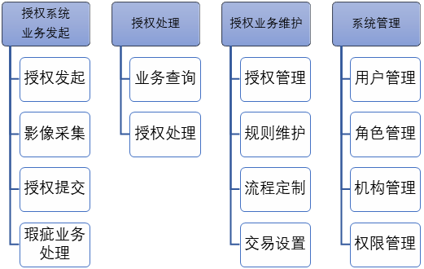

业务流程
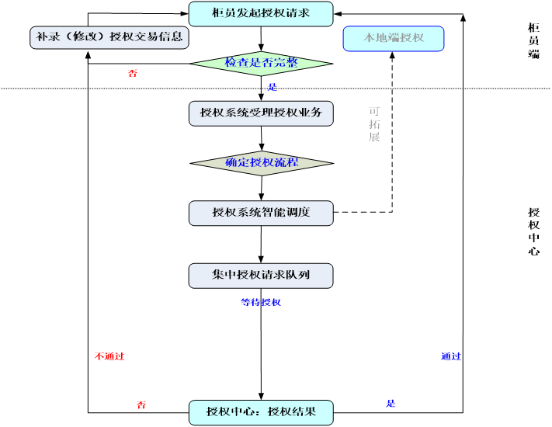
图 3.2-1 业务流程

功能清单

授权发起端（柜面）

授权发起

功能描述
柜面交易需要远程授权时，会调出远程授权客户端，客户端界面显示业务要素及所需审核资料清单，柜员采集资料影像及身份核查后提交。
采集图像：调用控件采集图像并上传影像平台。
身份核查：连接读卡器，读取身份证信息，到人行身份核查网站核查。
提交：提交审核资料。
撤销：撤销此笔授权业务。
退出：授权超时后，退出界面。

功能原型
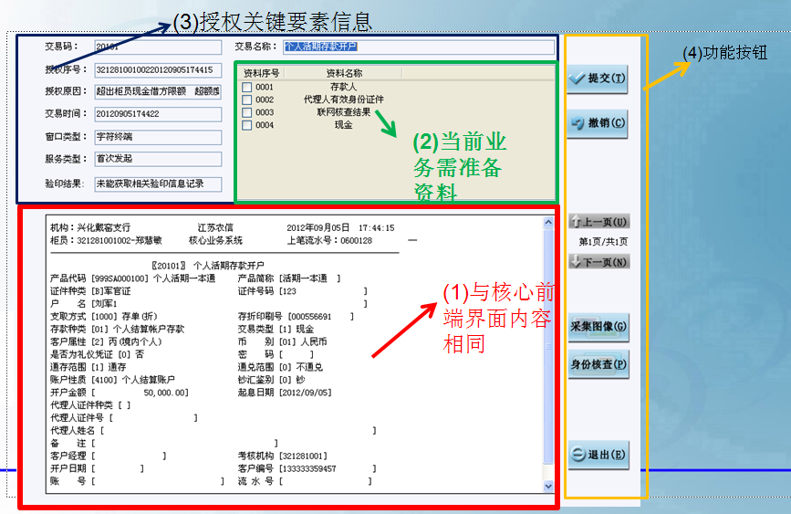
图3.3.1-1 远程授权发起界面

优先级
高

操作日志查询

功能描述
查询条件选择开始日期和结束日期，查询柜员在此时间段的操作记录。

功能原型
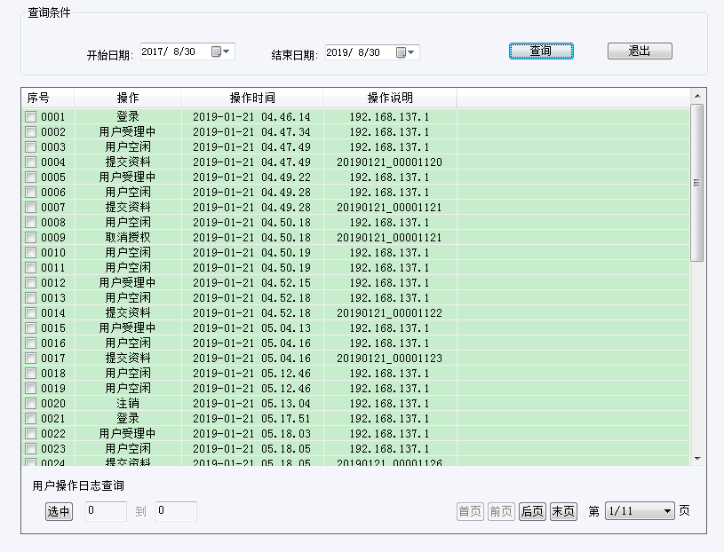
图3.3.1-2 操作日志查询

输入&输出
编号 | 输入/输出 | 数据名称 | 类型 | 长度 | 精度 | 必输项 | 校验规则
1 | 输入 | 开始日期 | S | 8 |  | M
2 | 输入 | 结束日期 | S | 8 |  | M
3 | 输出 | 操作 | S
4 | 输出 | 操作时间 | S | 19
5 | 输出 | 操作说明 | S | 36
注：S表示字符类型；M表示必输，O表示可选项。

优先级
高

发起业务查询

功能描述
查询柜员发起的业务记录，导出Excel文件。

功能原型
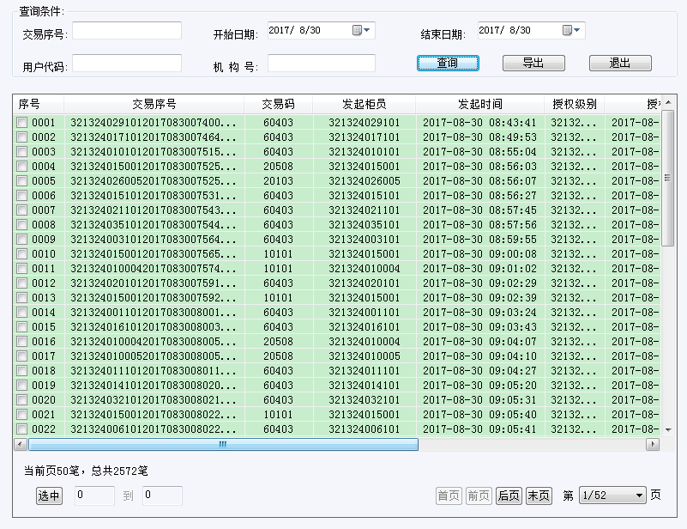
图3.3.1-3 发起业务查询

输入&输出
编号 | 输入/输出 | 数据名称 | 类型 | 长度 | 精度 | 必输项 | 校验规则
1 | 输入 | 开始日期 | S | 8 |  | M
2 | 输入 | 结束日期 | S | 8 |  | M
3 | 输入 | 交易序号 | S | 8 |  | O
4 | 输入 | 用户代码 | S | 12 |  | O
5 | 输入 | 机构号 | S | 9 |  | O
6 | 输出 | 交易序号 | S | 29
7 | 输出 | 交易码 | S | 5
8 | 输出 | 发起柜员号 | S | 12
9 | 输出 | 发起时间 | S | 14
10 | 输出 | 授权柜员号 | S | 12
11 | 输出 | 授权时间 | S | 14
12 | 输出 | 授权结果 | S | 8
13 | 输出 | 是否补充资料 | S | 1
14 | 输出 | 交易状态 | S | 8
注：S表示字符类型；M表示必输，O表示可选项。

优先级
高

授权业务详情查询

功能描述
双击授权业务列表中的任意一条记录，查询业务详情。

功能原型
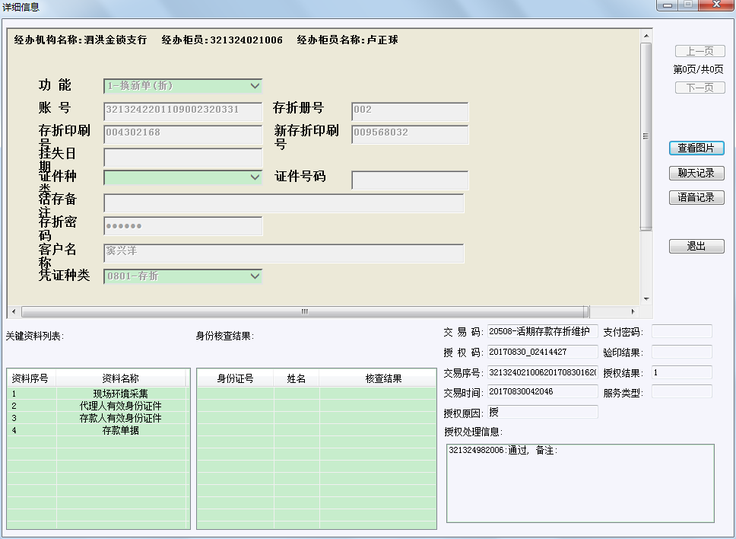
图3.3.1-4 授权业务详情界面

输入&输出
编号 | 输入/输出 | 数据名称 | 类型 | 长度 | 精度 | 必输项 | 校验规则
1 | 输出 | 业务内容 | S | 9999
2 | 输出 | 交易码&交易名称 | S | 20
3 | 输出 | 授权码 | S | 17
4 | 输出 | 交易序号 | S | 29
5 | 输出 | 交易时间 | S | 17
6 | 输出 | 授权原因 | S | 64
7 | 输出 | 验印结果 | S | 16
8 | 输出 | 授权结果 | S | 8
13 | 输出 | 授权处理信息 | S | 256
14 | 输出 | 关键资料列表 | S | 512
15 | 输出 | 身份证号 | S | 18
16 | 输出 | 姓名 | S | 10
17 | 输出 | 核查结果 | S | 16
注：S表示字符类型；M表示必输，O表示可选项。

优先级
高

授权审核端（授权中心）

授权审核

功能描述
柜员提交授权后，系统自动分配授权员受理。
授权员收到待审核业务，审核界面自动弹出，同时有播报音乐提醒。
授权员对业务要素及审核资料进行审查后，提交审核结果。
停止播报：停止音乐播放。
通过：审核通过。
转交：因故无法审核时，可转交其他授权员审核。
拒绝：审核资料错误，拒绝授权。
补充资料：缺少审核资料，退回柜员补充资料。
审核图片：收到需要受理的业务时，审核图片框自动弹出界面，右键点击图片列表时，点击显示附加图片窗口信息，发起端所提交的图片则显示在附属显示器上，供受理人员查看放大的用户资料信息。
文本：审核时有疑问,和柜员进行文字沟通。
退出：业务超时后，退出界面。

功能原型
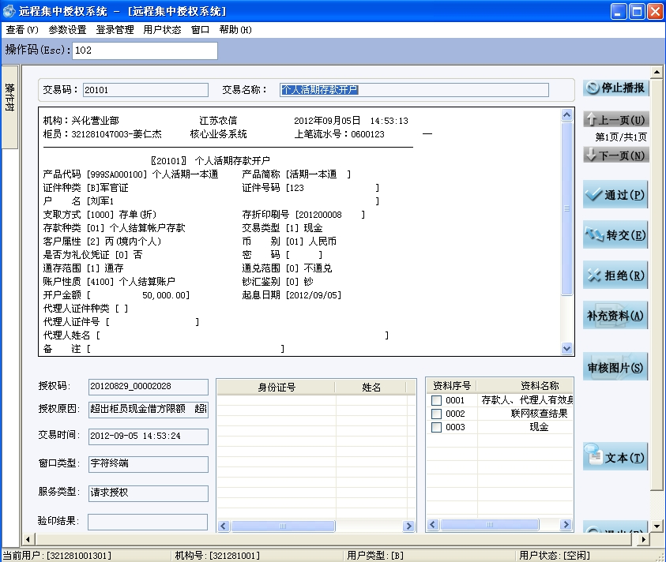
图3.3.2-1 远程授权受理界面

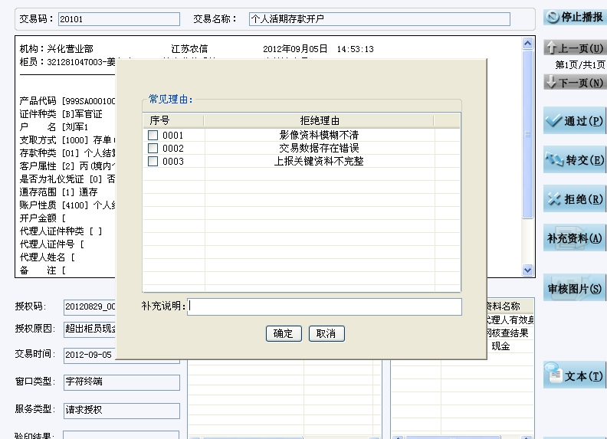
图3.3.2-2拒绝理由页面

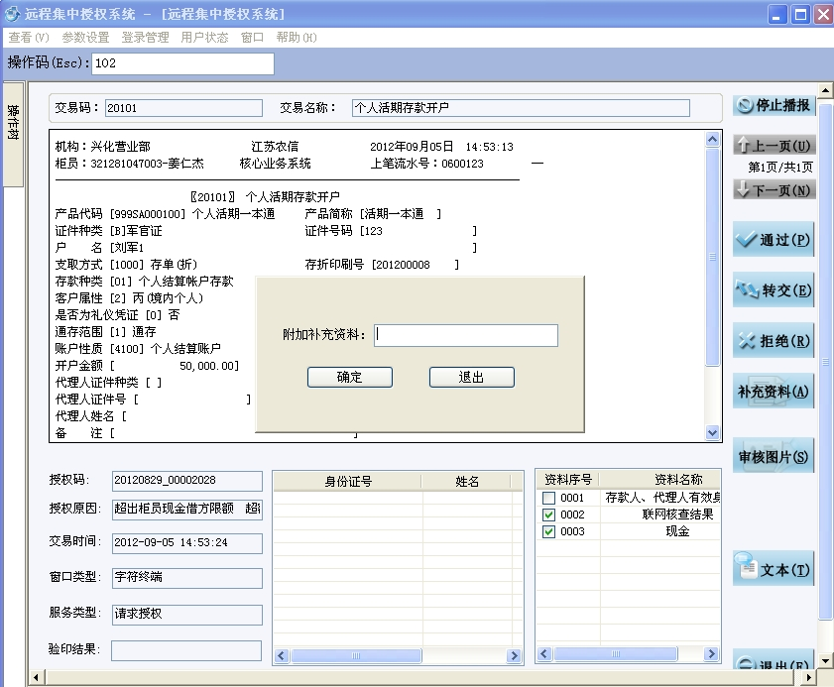
图3.3.2-3补充资料

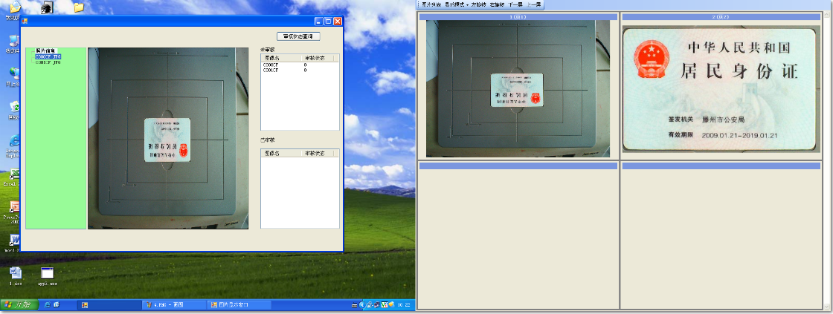
图3.3.2-4双屏显示图片

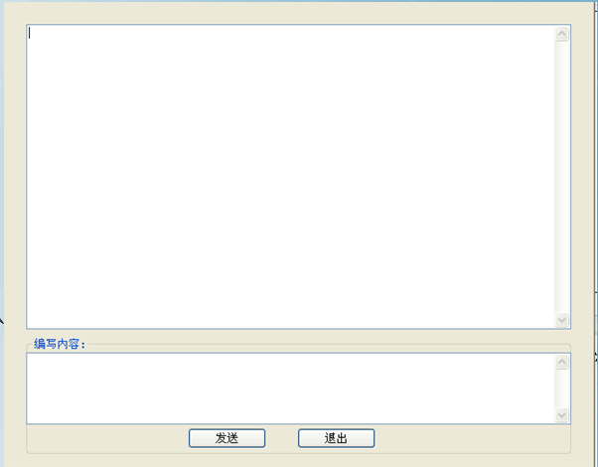
图3.3.2-5文本对话

优先级
高

业务流水查询（柜员）

功能描述
授权员查询业务流水，导出数据到Excel文件。

功能原型
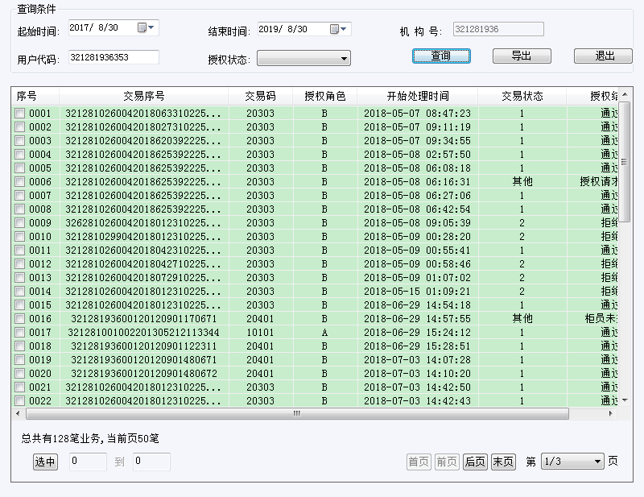
图3.3.2-6 业务流水查询（柜员）

输入&输出
编号 | 输入/输出 | 数据名称 | 类型 | 长度 | 精度 | 必输项 | 校验规则
1 | 输入 | 起始时间 | S | 8 |  | M
2 | 输入 | 结束时间 | S | 8 |  | M
3 | 输入 | 用户代码 | S | 8 |  | O
4 | 输入 | 授权状态 | S | 12 |  | O
5 | 输入 | 机构号 | S | 9 |  | O
6 | 输出 | 交易序号 | S | 29
7 | 输出 | 交易码 | S | 5
8 | 输出 | 授权角色 | S | 12
9 | 输出 | 开始处理时间 | S | 14
14 | 输出 | 交易状态 | S | 8
12 | 输出 | 授权结果 | S | 8
注：S表示字符类型；M表示必输，O表示可选项。

授权队列实时查询

功能描述
查询待处理的授权业务。

功能原型
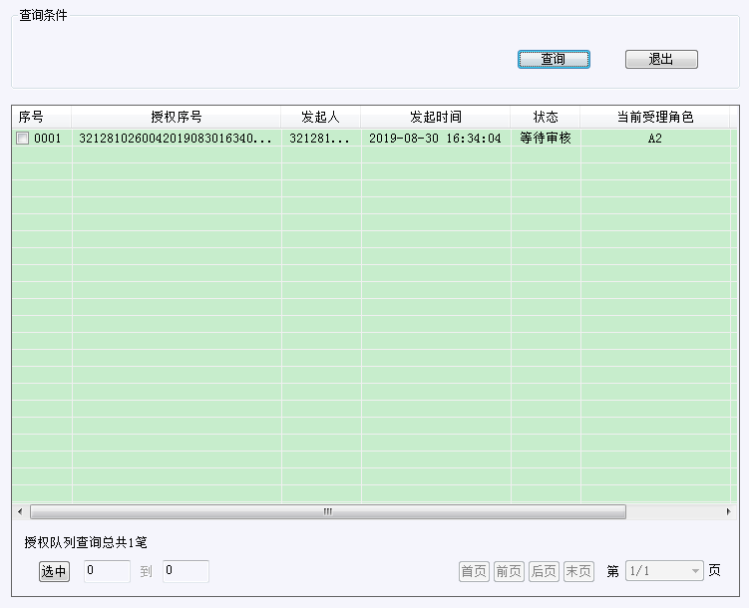
图3.3.2-7 授权队列实时查询

输入&输出
编号 | 输入/输出 | 数据名称 | 类型 | 长度 | 精度 | 必输项 | 校验规则
6 | 输出 | 授权序号 | S | 29
7 | 输出 | 发起人 | S | 12
8 | 输出 | 授权角色 | S | 12
9 | 输出 | 发起时间 | S | 14
14 | 输出 | 状态 | S | 8
12 | 输出 | 当前受理角色 | S | 8
注：S表示字符类型；M表示必输，O表示可选项。

优先级
高

授权情况统计

功能描述
- 根据授权业务发起机构和授权机构统计授权情况，导出数据到Excel文件。
- 补充资料统计。

功能原型
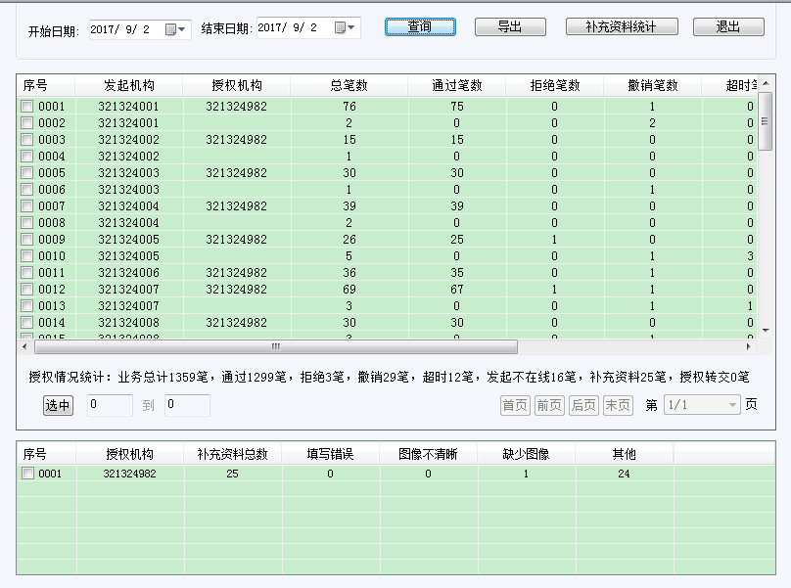
图3.3.2-8 授权情况统计查询

输入&输出
- 查询
编号 | 输入/输出 | 数据名称 | 类型 | 长度 | 精度 | 必输项 | 校验规则
1 | 输入 | 起始时间 | S | 8 |  | M
2 | 输入 | 结束时间 | S | 8 |  | M
3 | 输出 | 发起机构 | S | 9
4 | 输出 | 授权机构 | S | 9
5 | 输出 | 总笔数 | S | 9
6 | 输出 | 通过笔数 | S | 9
7 | 输出 | 拒绝笔数 | S | 9
8 | 输出 | 撤销笔数 | S | 9
9 | 输出 | 超时笔数 | S | 9
10 | 输出 | 发起不在线 | S | 9
11 | 输出 | 补充资料笔数 | S | 9
12 | 输出 | 授权转交笔数 | S | 9
注：S表示字符类型；M表示必输，O表示可选项。

2.补充资料统计
编号 | 输入/输出 | 数据名称 | 类型 | 长度 | 精度 | 必输项 | 校验规则
1 | 输入 | 起始时间 | S | 8 |  | M
2 | 输入 | 结束时间 | S | 8 |  | M
3 | 输出 | 授权机构 | S | 9
4 | 输出 | 补充资料总数 | S | 9
5 | 输出 | 填写错误 | S | 9
6 | 输出 | 图像不清晰 | S | 9
7 | 输出 | 缺少图像 | S | 9
8 | 输出 | 其他 | S | 9
注：S表示字符类型；M表示必输，O表示可选项。

优先级
高

交易资料维护管理

功能描述
交易资料查询、增加、删除、修改、导出。

功能原型
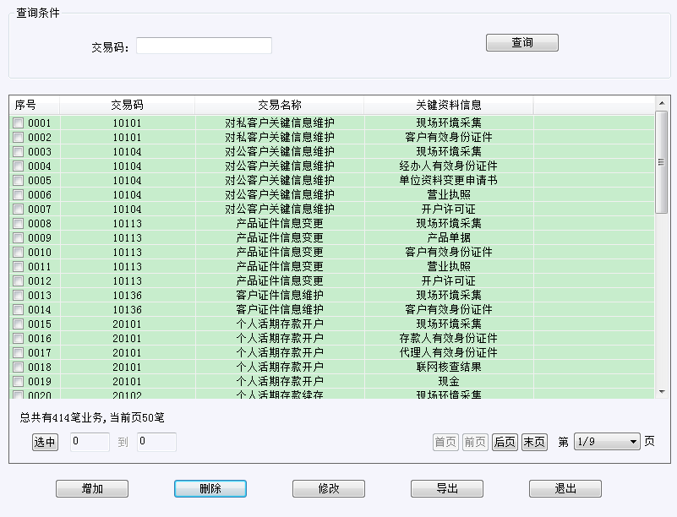
图3.3.2-9 交易资料查询

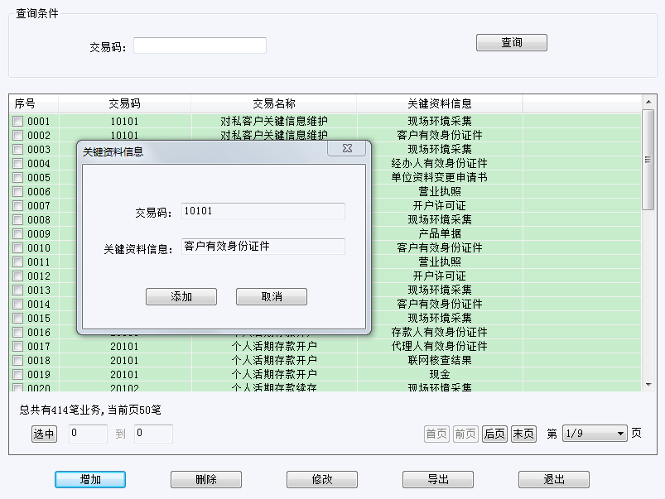
图3.3.2-10 增加交易资料

输入&输出
编号 | 输入/输出 | 数据名称 | 类型 | 长度 | 精度 | 必输项 | 校验规则
1 | 输入 | 交易码 | S | 8 |  | O
2 | 输出 | 交易码 | S | 8
3 | 输出 | 交易名称 | S | 8
4 | 输出 | 关键资料信息 | S | 12
注：S表示字符类型；M表示必输，O表示可选项。

优先级
高

人员IP地址管理

功能描述
授权人员登录设备IP地址增加、删除、修改。

功能原型
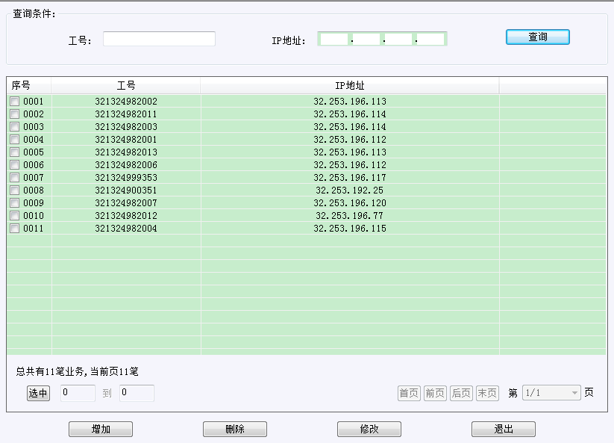
图3.3.2-11 人员IP地址查询

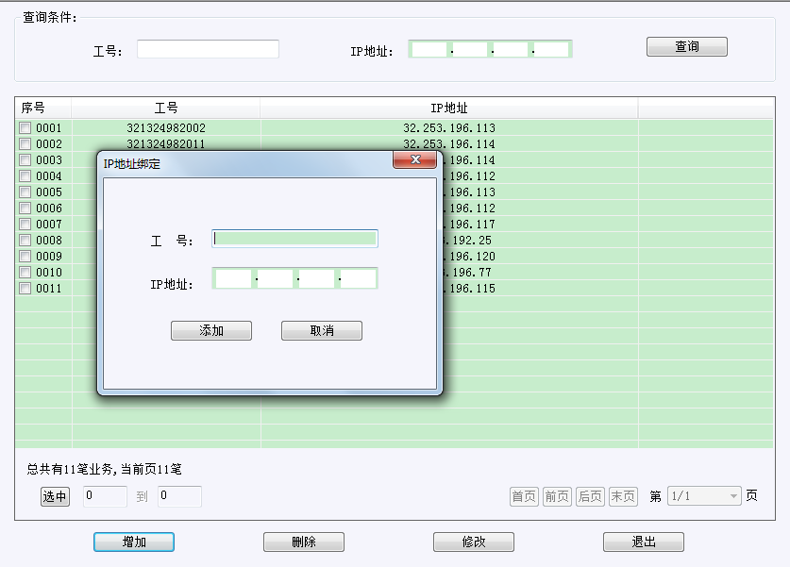
图3.3.2-12 人员IP地址增加

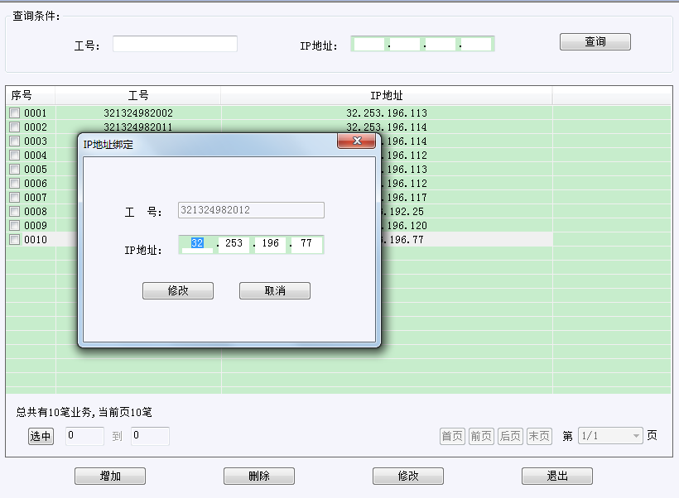
图3.3.2-13 人员IP地址修改

输入&输出
编号 | 输入/输出 | 数据名称 | 类型 | 长度 | 精度 | 必输项 | 校验规则
1 | 输入 | 工号 | S | 12 |  | O
2 | 输入 | IP地址 | S | 15 |  | O
3 | 输出 | 序号 | S | 4
4 | 输出 | 工号 | S | 12
5 | 输出 | IP地址 | S | 15
注：S表示字符类型；M表示必输，O表示可选项。

优先级
高

授权管理系统--系统管理
远程集中授权系统管理主要是指系统日志查询和系统数据备份管理等功能，系统日志查询是对柜员每日进行操作的监督，监控作用，方便管理员查询系统日志，和对系统数据的备份工作。

系统日志查询

功能描述
系统日志查询是对用户的操作进行查询，包括该用户登录，下线，登录时IP地址和授权状态进行监控。
单击侧边栏菜单“系统管理” - “系统日志查询”，进入系统日志查询界面。
查询条件输入框内输入需要查询的条件，点击上方“查询”按钮，页面显示查询结果。

功能原型
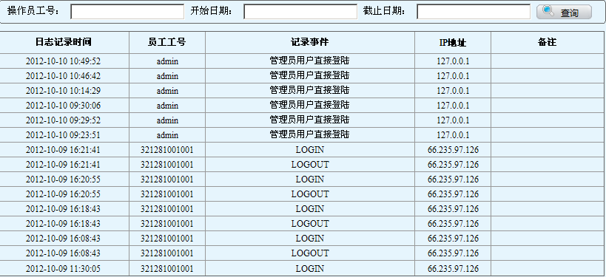
图3.3.3-1 系统日志查询

优先级
中

系统数据备份

功能描述
系统数据备份是将每日的数据压缩放入系统数据备份内，用户可以根据需求，将需要查看的数据信息下载查看。
单击侧边栏菜单“系统管理” - “系统数据备份”，进入系统数据备份界面。

功能原型
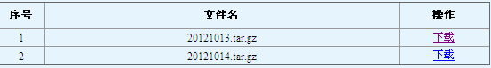
图3.3.3-2 系统备份数据查询

优先级
高

授权柜员管理

功能描述
远程授权柜员管理包含4项主要功能。
1.查询：查询授权员信息。
2.增加：增加授权员，登录设备IP，分配角色。
3.修改：修改授权员登录设备IP和角色。
4.删除：删除授权员。
单击侧边栏菜单“用户管理”-“授权柜员管理”进入界面。

功能原型
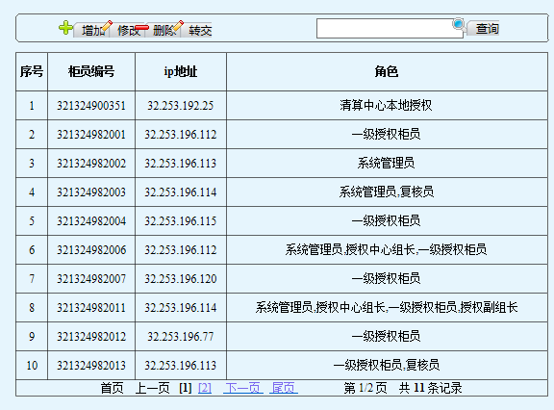
图3.3.3-3 授权柜员查询

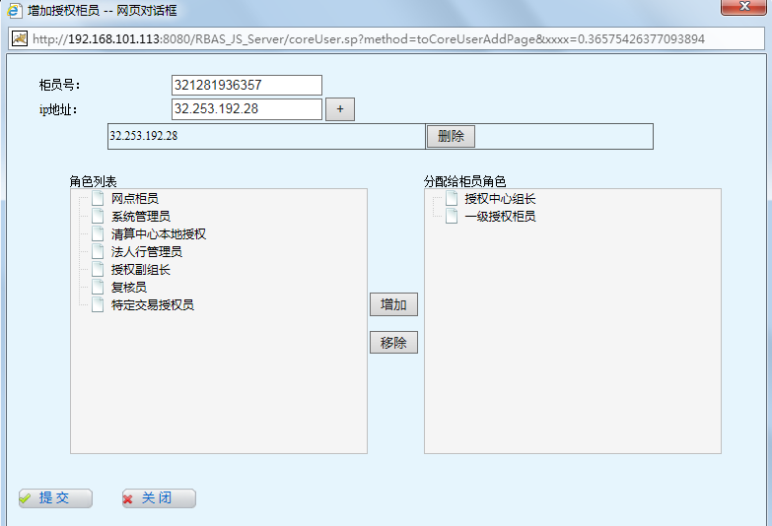
图3.3.3-4 增加授权员

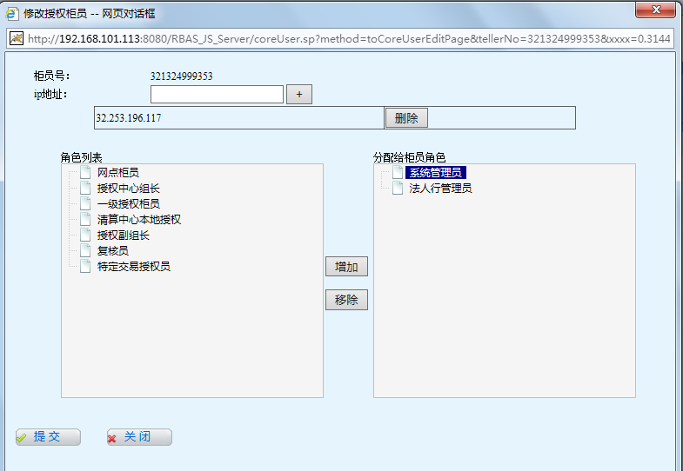
图3.3.3-5 修改授权员

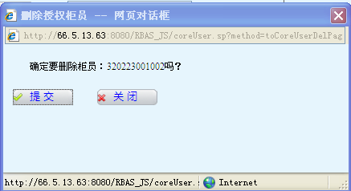
图3.3.3-6 删除授权员

优先级
高

授权角色管理

功能描述
授权角色管理主要是对系统角色进行增加，删除，修改和查询等维护进行操作。
单击侧边栏菜单“用户管理”-“授权角色管理”进入界面。

功能原型
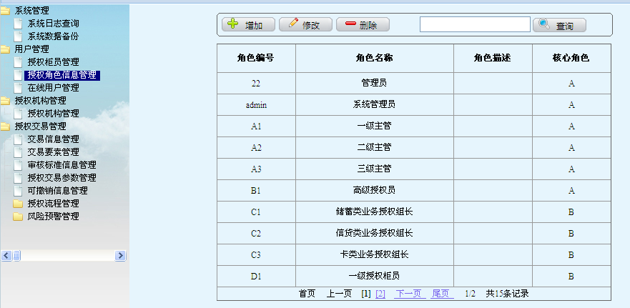
图3.3.3-7 角色查询

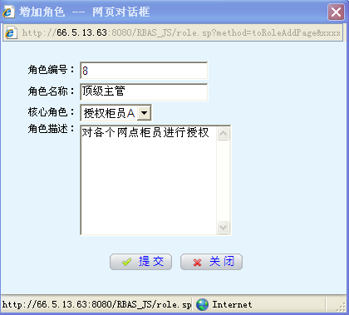
图3.3.3-8 增加角色

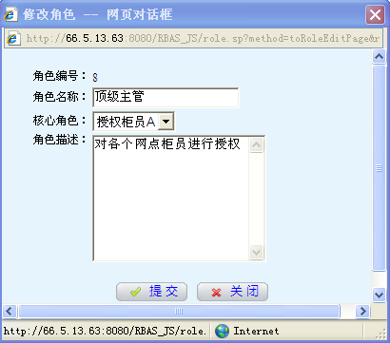
图3.3.3-9 修改角色

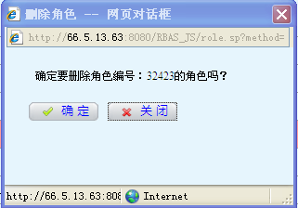
图3.3.3-10 删除角色

在线用户管理

功能描述
在线用户管理主要是管理员对授权柜员在工作过程中出现包括断线或短暂离开时，业务无法进行时的一些操作，该授权柜员被管理员强制签退后，再次登录时需要管理员对该用户登录进行确认方可登录。
单击侧边栏菜单“用户管理”-“在线用户管理”进入界面。

功能原型
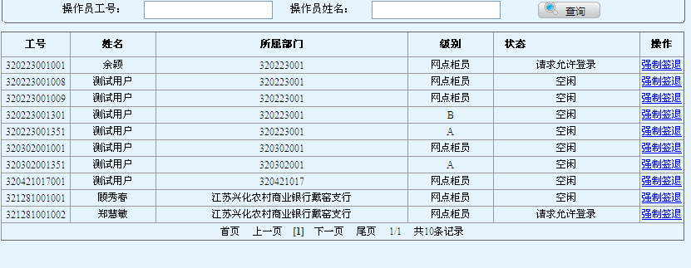
图3.3.3-11 在线用户查询

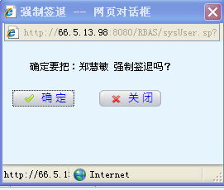
图3.3.3-12 强制签退

优先级
高

授权机构管理

功能描述
总行可以对授权的机构进行统一的管理，根据授权参数设置授权机构单位，方便上级部门对下级管理。授权机构管理又分为增加机构，增加支行，修改机构名称和删除操作。
单击侧边栏菜单“机构管理”-“授权机构管理”进入界面

功能原型
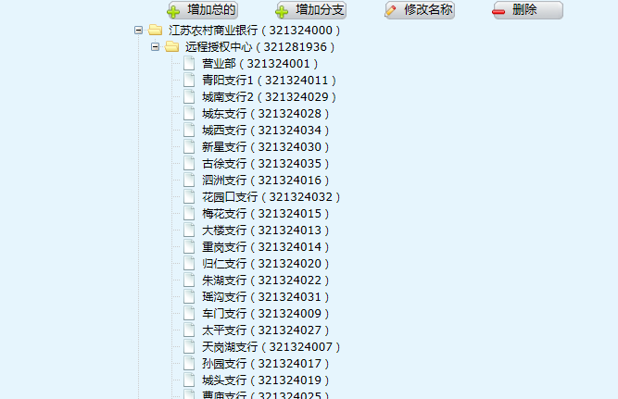
图3.3.3-13 机构查询
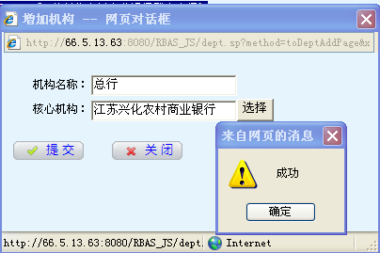
图3.3.3-14 增加总行

图5.3-3

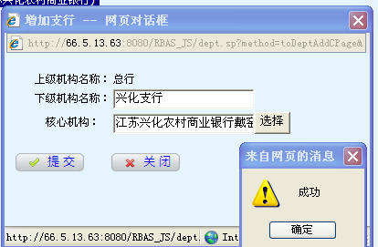
图3.3.3-15 增加支行

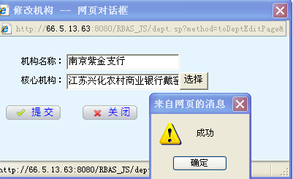
图3.3.3-16 修改机构

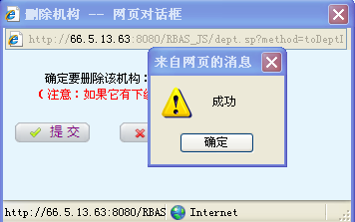
图3.3.3-17 删除机构

交易信息管理

功能描述
远程授权系统支持多种类型的业务授权，具体分为客户信息管理、存款业务、会计业务、结算业务、贷款业务、银行卡业务、公共管理、中间业务等八大类。共98笔业务，交易信息管理就是把这98笔交易根据交易名称，是否进行授权，是否进行验印，授权的优先级进行管理。
单击侧边栏菜单“授权交易管理”-“交易信息管理”进入界面。

功能原型
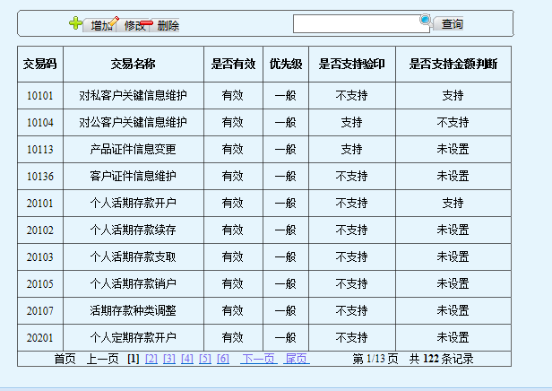
图3.3.3-18 交易信息查询

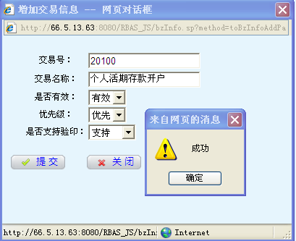
图3.3.3-19 增加交易信息

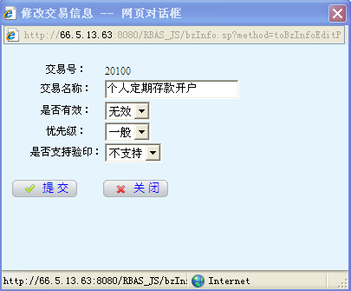
图3.3.3-20 修改交易信息

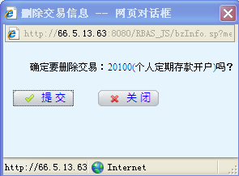
图3.3.3-21 删除交易信息

优先级
高

审核标准信息管理

功能描述
审核标准信息是对各个交易所需的审核资料进行管理，包括查询、增加、修改、删除功能。
单击侧边栏菜单“授权交易管理”-“审核标准信息管理”进入界面。

功能原型
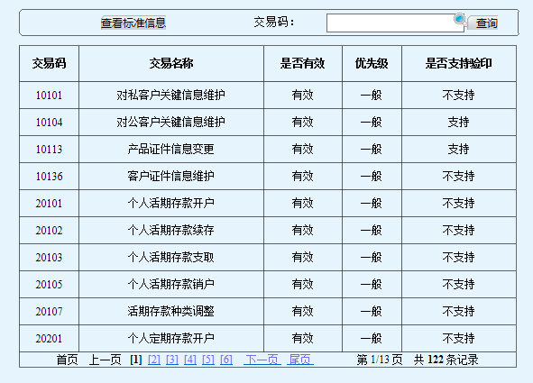
图3.3.3-22 交易查询

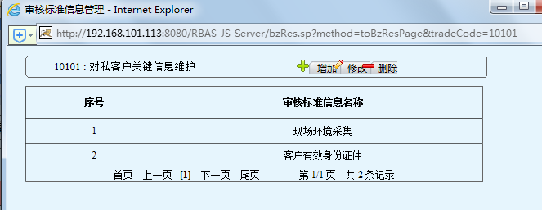
图3.3.3-22 审核标准信息查询

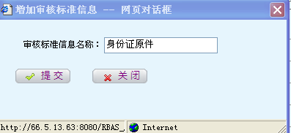
图3.3.3-23 增加审核标准信息

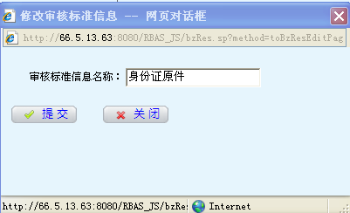
图3.3.3-24 修改审核标准信息

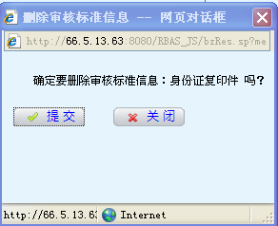
图3.3.3-25 删除审核标准信息

优先级
高

授权流程定义

功能描述
定义授权流程模板，配置模板中每个审核节点对应的角色。包含查询、增加、修改、删除4项主要功能。
单击侧边栏菜单“授权流程管理”-“授权流程定义”进入界面。

功能原型
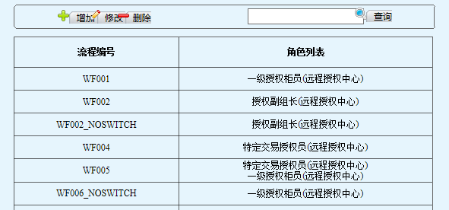
图 3.2.3-27 授权流程查询

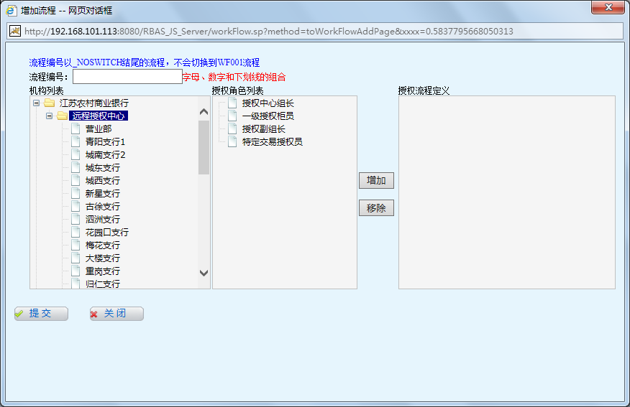
图 3.2.3-28 增加流程

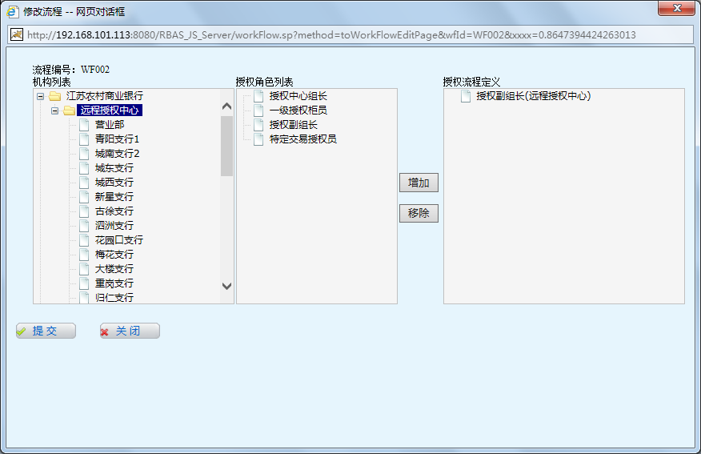
图 3.2.3-29 修改流程

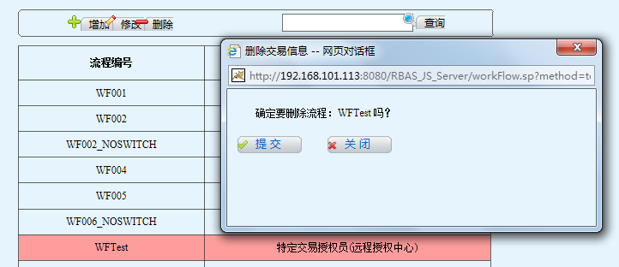
图 3.2.3-30 删除流程

优先级
高

授权规则管理

功能描述
授权业务实行参数化设置，可部分、全部、按日、按柜员将柜员业务设置为需远程授权。在业务不同的峰谷时期对进行授权业务的集中或分散授权。包含查询、增加、修改、删除4项主要功能。
单击侧边栏菜单“授权流程管理”-“授权规则管理”进入界面。

功能原型
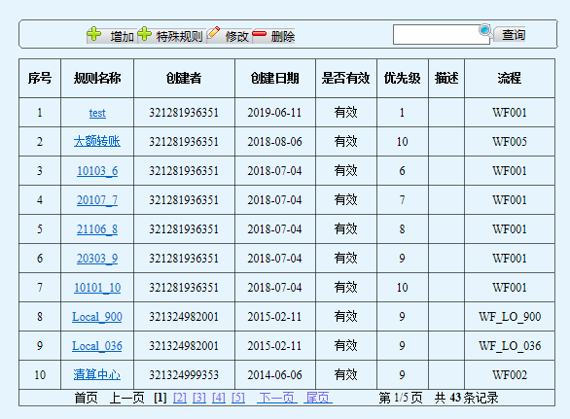
图3.3.3-31 授权规则查询

优先级
高
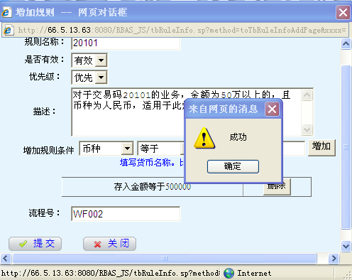
图3.3.3-32 增加规则

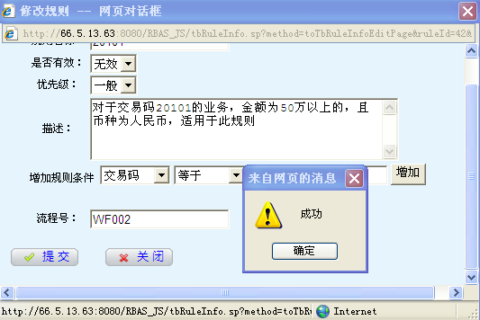
图3.3.3-33 修改规则

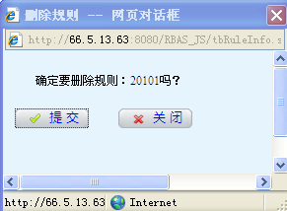

图3.3.3-34 删除规则

其他需求

性能需求
精度需求：数据长度在文本录入时需要限制，数字为小数时精度为两位小数。
时间特性需求：系统软件在加载主页面时在2秒内要全部加载完成，普通数据查询在操作后1秒内返回结果。
灵活性：当需求发生某些变化时，系统软件的操作方式、数据结构、运行环境基本不会发生变化，变化只是将对应的数据库文件内的记录改变，或将过滤条件改变即可。
数据管理能力需求：所有数据文件均放置在数据库中，调用，查询数据，文件，记录时，通过库文件名直接进行操作。
故障处理需求：遇到异常情况时，在保证数据完整不丢失的情况下需要在最短时间内解决问题。

接口需求

数据列表接口
列表数据接口是前面页面列表在展示数据时，通过列表数据接口获取后端的列表数据，获取成功则展示信息，获取失败时后台需要提供状态吗及对应状态描述供前端调试。

数据项接口
数据项接口是系统前端通过系统接口获取需求展示单个数据项信息的接口

